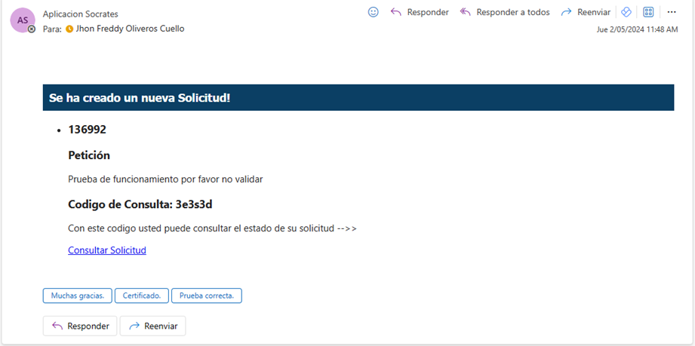Opción 4: Mecanismos de seguimiento en línea para que el ciudadano verificara el estado de respuesta de su petición, queja, reclamo, sugerencia y denuncia (PQRSD).